BỘ GIÁO DỤC VÀ ĐÀO TẠO
TRƯỜNG ĐẠI HỌC MỎ - ĐỊA CHẤT

BÁO CÁO HỌC THUẬT

TỔNG HỢP VẬT LIỆU NANO Fe₃O₄

Thành viên tham gia đề tài
Đỗ Thị Hải

Hà nội ngày 15 tháng 6 năm 2022

BỘ GIÁO DỤC VÀ ĐÀO TẠO
TRƯỜNG ĐẠI HỌC MỎ - ĐỊA CHẤT

BÁO CÁO HỌC THUẬT

TỔNG HỢP VẬT LIỆU NANO Fe₃O₄

Xác nhận của bộ môn
(ký, họ tên)

Hà Nội, ngày 15 tháng 6 năm 2022

<Địa danh>, <Tháng>/<Năm>

Mục lục
DANH SÁCH CHỮ VIẾT TẮT 4
DANH SÁCH BẢNG BIỂU 5
MỞ ĐẦU 6
TỔNG QUAN VỀ SPIONs 6
II. TÍNH CẤP THIẾT CỦA BÁO CÁO 15
III. MỤC TIÊU 15
IV. CÁCH TIẾP CẬN 15
V. PHƯƠNG PHÁP NGHIÊN CỨU 15
VI. ĐỐI TƯỢNG, PHẠM VI NGHIÊN CỨU, NỘI DUNG NGHIÊN CỨU 15
CHƯƠNG I: ĐIỀU KIỆN THỰC NGHIỆM 17
I.1. Hóa chất, dụng cụ 17
I.2. Tổng hợp SPIONs 17
I.3. Phương pháp và thiết bị 17
CHƯƠNG II: KẾT QUẢ VÀ THẢO LUẬN 18
II. Đặc tính của SPIONs 18
II.1 Ảnh hưởng của chất kết tủa 18
II.2. Ảnh hưởng của nhiệt độ 18
II.3. Ảnh hưởng của pH 20
II.4. Fe3O4 tổng hợp ở điều kiện thí nghiệm tối ưu 21
KẾT LUẬN VÀ KIẾN NGHỊ 23
TÀI LIỆU THAM KHẢO 24

DANH SÁCH CHỮ VIẾT TẮT

EDX | Energy-Dispersive X-ray
FT-IR | Fourier Transform Infrared
SEM | Scanning Electron Microscope
TEM | Transmission Electron Microscope
XRD | X-ray Diffraction
SPION | Super Paramagnetic Iron Oxide Nanoparticle
Hap | Hydroxyapatite

MỞ ĐẦU

TỔNG QUAN VỀ SPIONs
Hạt nano đơn giản là những hạt trong phạm vi kích thước nano ( 10⁻⁹ m), thường có kích thước nhỏ hơn 100 nm. Do đặc điểm về kích thước và diện tích bề mặt nhỏ, chúng thể hiện các đặc tính điện tử, quang học và từ tính độc đáo có thể được khai thác trong nhiều ứng dụng. Với sự phát triển của công nghệ nano và vật liệu nano, các hạt nano oxit sắt siêu thuận từ (SPION) gần đây đã thu hút được sự quan tâm trong một số các ứng dụng y sinh như chụp cộng hưởng từ (MRI) [1-3], phân phối thuốc [4,5] và tăng thân nhiệt từ tính [6,7] do các tính năng độc đáo của chúng, đặc biệt là phản ứng với lực từ và khả năng phân hủy sinh học của chúng [8]. Các hạt nano oxit sắt siêu thuận từ thường trên cơ sở oxit sắt bao gồm magnetit (Fe₃O₄) và/hoặc maghemite (Fe₂O₃) có đường kính từ 10 nm đến 100 nm. Ngoài ra, các oxit hỗn hợp của sắt với các ion kim loại chuyển tiếp như đồng, coban, niken và mangan, được biết là thể hiện tính chất siêu thuận từ và cũng được xếp vào loại SPION. Tuy nhiên, các hạt nano magnetit và maghemite là những SPION được sử dụng rộng rãi nhất trong các ứng dụng y sinh khác nhau. Magnetite được biết đến từ lâu. Trước nay người ta cho rằng vật liệu này chỉ được tạo thành khi đất đá nóng chảy ở nhiệt độ và áp suất cao. Đến tận năm 1962 người ta mới tìm thấy magnetite còn được hình thành ở bên trong cơ thể của một sinh vật chuyên ăn tảo ở biển là ốc biển [9]. Sự có mặt của magnetite làm cho răng của sinh vật này cứng hơn để có thể tiêu hóa thức ăn dễ dàng hơn. Muối sắt từ bên ngoài đi vào trong cơ thể và được chuyển hóa thành hydroxide sắt. Quá trình chuyển hydroxide sắt thành magnetite hiện nay vẫn chưa được biết[10]. Oxit sắt có thể xuất hiện trong các dạng tinh thể khác nhau, phổ biến nhất là sắt từ (Fe₃O₄), oxit sắt đa hình của Fe₂O₃ có nhiều tính chất lý hóa khác nhau: hematite α-Fe₂O₃ và maghemite γ-Fe₂O₃ [11]. Ngoài ra, dạng nửa bền cũng xuất hiện β-Fe₂O₃, và tái kết tinh thành α-Fe₂O₃ khi đạt tới mức nhiệt trên 500°C. Thông thường, thể β-Fe₂O₃ hiếm xuất hiện trong tự nhiên, trong khi có thể thu được bằng cách tổng hợp, đặc biệt là bằng phương pháp thủy nhiệt với việc tăng nhiệt độ [12]. Phụ thuộc vào những điều kiện thí nghiệm, sản phẩm oxit sắt có thể là một hỗn hợp của nhiều oxit sắt với các cấu trúc tinh thể khác nhau. Cho nên, việc tối ưu hóa những điều kiện thí nghiệm trong quá trình tổng hợp là điều cần thiết. Hơn nữa, việc xử lý mẫu sau khi tổng hợp có thể thay đổi các tính chất của chúng. Thí dụ như Fe₃O₄ có thể bị oxi hóa trong không khí thành thể γ-Fe₂O₃ trong ngưỡng nhiệt độ từ 100-230°C, sau đó, khi được tăng mức nhiệt lên 250°C, nó có thể tái kết tinh để tạo ra α-Fe₂O₃ [13]. Kết quả là sản phẩm cuối cùng có từ tính giảm không đủ để ứng dụng thực tiễn trong những nghiên cứu y sinh. Một số tham số lý hóa của oxit sắt được trình bày trong bảng dưới đây:

 | α-Fe₂O₃ | Fe₃O₄ | γ-Fe₂O₃
Mật độ [g/cm³] | 5,26 | 5,18 | 4,87
Điểm nóng chảy [°C] | 1350 | 1583-1597 | -
Thang độ cứng Mohs | 6,5 | 5,5 | 5
Từ tính | Yếu/ không có từ tính | Có từ tính | Có từ tính
Nhiệt độ Curie [K] | 956 | 850 | 820-986
Entanpi hình thành ΔG_{f}° [kJ/mol] | -742,7 | -1012,6 | -711,1
Dạng tinh thể | Hình thoi/ Lục giác | Đa diện đều | Đa diện đều hoặc Tứ diện
Nhóm | R$\underline{3}$c | Fd3m | P4₃32 hoặc P4₁2₁2
Hằng số mạng tinh thể [nm] | a = 0,5034; c = 1,375 (lục giác)  a = 0,5427; α = 55,3° (hình thoi) | a = 0,8396 | a = 0,83474 (đa diện đều);  a = 0,8347; c = 2,501 (Tứ diện)
Bảng 1: Một số tham số hóa lý của oxit sắt

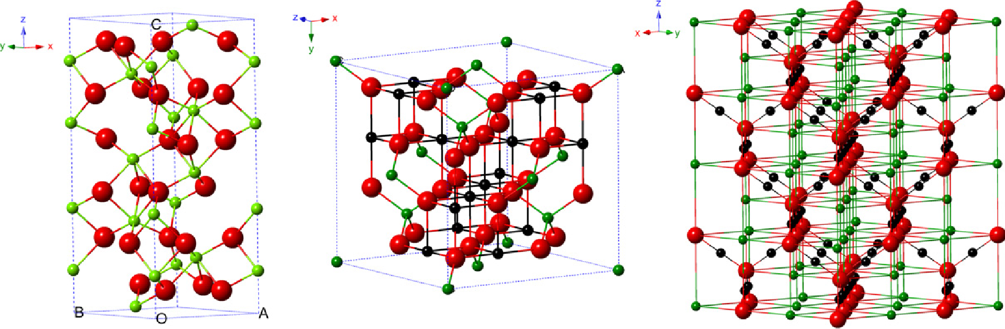
Hình 1.1. Các cấu trúc tinh thể của những ô xít sắt khác nhau – từ trái qua phải: α-Fe₂O₃, Fe₃O₄, γ-Fe₂O₃. Những hình cầu đen biểu thị cho ion Fe²⁺, hình cầu xanh biểu thị cho Fe³⁺ và hình cầu đỏ là ion âm O²⁻ [14].

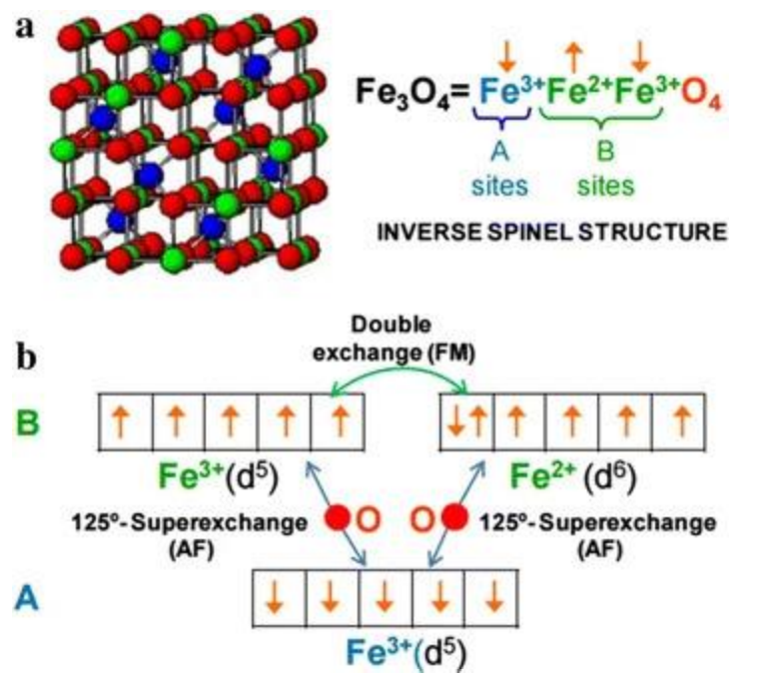
Hình 1.2. Sắp xếp các spin trong một phân từ Fe₃O₄
Với phân bố từ viết dưới dạng (Fe³⁺)_{A}[Fe²⁺Fe³⁺]_{B}O²⁻ ₄ các spin của 8 ion Fe³⁺ chiếm các vị trí tứ diện A, sắp xếp ngược chiều và khác nhau về độ lớn so với các spin của 8 ion Fe³⁺ chiếm vị trí bát diện B (Hình 1.2), do đó, chúng triệt tiêu lẫn nhau. Vậy mỗi phân tử Fe₃O₄ vẫn có mômen từ của các spin trong ion Fe²⁺ ở vị trí bát diện gây ra và 25 có độ lớn theo lý thuyết là 4µB và theo thực nghiệm là 4,08 - 4,2 (Bohr magneton). Vì vậy, tinh thể Fe₃O₄ tồn tại mômen từ tự phát và có tính dị hướng khác nhau theo các phương khác nhau[15].
Vật liệu Fe₃O₄ có nhiệt độ chuyển pha từ trạng thái ferri từ sang trạng thái thuận từ là 850 K và độ từ hóa bão hòa Ms ~ 92 (emu/g). Các giá trị này tương đối cao, cho phép vật liệu này hoạt động tốt trong khoảng nhiệt độ rộng với nhiều ứng dụng rộng rãi. Còn có một sự chuyển pha khác đối với Fe₃O₄, đó là chuyển pha cấu trúc tại nhiệt độ Tv (Tv = 110 - 120 K) còn gọi là nhiệt độ Verwey. Trên nhiệt độ chuyển tiếp của Verwey, sự hoán đổi điện tử xảy ra giữa các ion Fe³⁺ và Fe²⁺ ở các vị trí bát diện, tạo ra tính chất nửa kim loại làm trung gian cho độ dẫn nhiệt. Fe₃O₄ chuyển sang cấu trúc tam tà làm tăng điện trở suất của vật liệu này khi ở dưới nhiệt độ Verwey, vì vậy nhiệt độ này thường dùng để phân biệt Fe₃O₄ với các ôxít khác.
Từ tính hoặc hiệu ứng từ của vật liệu phát sinh từ sự liên kết của spin electron. Chuyển động của các hạt tích điện (electron, lỗ trống, proton, ion dương và ion âm) với cả khối lượng và điện tích sau đó có thể tạo ra một lưỡng cực từ, nên được gọi là từ tính. Do đó, từ tính của vật liệu có thể được phân loại thành năm loại từ tính cơ bản là paramagnetism - Thuận từ, diamagnetism - Nghịch từ, ferromagnetism - Sắt từ, ferrimagnetism - Feri từ và anti ferrimagnetism - Phản sắt từ, tương ứng bởi các phản ứng của chúng đối với từ trường được áp dụng bên ngoài cũng như sự định hướng của từ trường bên ngoài.
Fe₃O₄ là một vật liệu feri từ và có nhiệt độ Curie là 850 K. Fe₃O₄ thể hiện từ tính mạnh nhất trong các ôxít của kim loại chuyển tiếp và là một khoáng chất xuất hiện tự nhiên trên trái đất. Các tính chất điện từ và sắt từ bắt nguồn từ các electron hoạt động trong quỹ đạo 3d (spin electron không ghép đôi). Đối với vật liệu sắt từ, dưới nhiệt độ Néel, các nguyên tử hoặc ion lân cận đang có xu hướng sắp xếp không song song khi không có trường từ. Dưới nhiệt độ Curie, từ tính trong khớp nối không đồng đều do sự sắp xếp spin của Fe3O4 được thể hiện như sau:
Fe³⁺↓ [Fe³⁺ ↑ Fe²⁺↑] O₄
Siêu thuận từ là một dạng từ tính có thể xảy ra trong các hạt nano có kích thước đủ nhỏ (có đơn đô-men từ). Dưới kích thước nano, các hạt có lực kháng từ bằng 0 và không bị trễ do quá trình khử từ tự phát do dao động nhiệt. Do đó, các hạt nano siêu thuận từ có xu hướng sắp xếp dọc theo từ trường và có từ tính khi có từ trường bên ngoài áp dụng vào, nhưng trở lại không từ tính hoặc không giữ từ tính sau khi loại bỏ từ bên ngoài (Hình 1.3) . Tính chất siêu thuận từ của Fe₃O₄ được ưa chuộng và có tiềm năng cao cho tất cả các loại ứng dụng sinh học và y sinh như trong lĩnh vực phân phối thuốc, chụp cộng hưởng từ (MRI) và nhiệt trị.

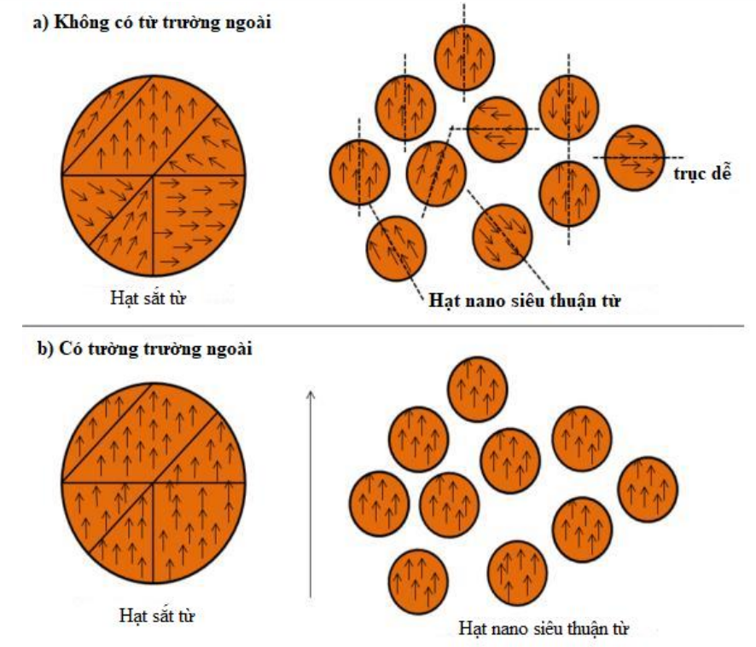
Hình 1.3. Các hạt siêu thuận từ so với các hạt sắt từ khi có sự hiện diện (a) và (b) không có từ trường bên ngoài.
Trong các ứng dụng đặc biệt của sinh học, trị liệu và chẩn đoán y tế, các hạt nano cần phải ổn định ở độ pH = 7 trong môi trường nước hoặc môi trường sinh lý (pH = 6,8-7,4). Ngoài ra, các hạt nano phải không gây miễn dịch, có diện tích bề mặt hiệu quả cao, lắng đọng thấp và thể hiện sự khuếch tán tốt để ngăn ngừa tắc mạch, cho phép liên kết và đưa thuốc nhắm mục tiêu hoặc phân tử sinh học vào một khu vực cụ thể bằng cách bẫy, hấp phụ hoặc sự tương tác cộng hóa trị.
Phương pháp thích hợp cho việc điều chế Fe₃O₄ là yếu tố chính có ảnh hưởng lớn và quyết định tính chất đặc trưng của các ôxít sắt được tổng hợp trong các ứng dụng của chúng. Cho đến nay, một số lượng lớn các phương pháp chế tạo hạt nano từ tính đã được nghiên cứu và phát triển nhằm có được sự ổn định cao, khả năng điều khiển hình dạng, phân bố kích thước, tinh thể và tính chất từ tính mạnh. Các phương pháp đồng kết tủa, thủy nhiệt, dung môi, sol-gel, vi nhũ tương, phản ứng sonochemical, vi sóng hỗ trợ và điện hóa là một số phương pháp tổng hợp phổ biến thường được sử dụng. Đồng kết tủa là phương pháp thuận tiện và được sử dụng phổ biến để tổng hợp Fe₃O₄ từ dung dịch muối hỗn hợp. Phương pháp kết tủa này bao gồm trộn các ion sắt (Fe²⁺ ) và sắt (Fe³⁺ ) theo tỷ lệ mol 1:2 ở nhiệt độ phòng hoặc ở nhiệt độ cao với dung dịch kiềm. Phản ứng hóa học tổng thể được thể hiện như dưới đây, trong đó BOH có thể được thay thế bởi các bazơ khác nhau, B = Na⁺ , K⁺ hoặc (C₂H₅)₄N⁺ [16]:
2FeCl₃ + FeCl₂ + 8BOH → Fe₃O₄ (s) + 4H₂O + 8BCl
Phương trình có thể giải thích chi tiết như sau:
Fe³⁺ + 3OH⁻ → Fe(OH)₃
Fe(OH)₃ → FeOOH + H₂O
Fe²⁺ + 2OH⁻ → Fe(OH)₂
2FeOOH + Fe(OH)₂ → Fe₃O₄ + 2H₂O
Trong đó Fe²⁺ dễ dàng bị oxi hóa vì thế sản phẩm tạo ra có thể làm lệch tỉ lệ mong muốn giữa Fe²⁺ và Fe³⁺ . Ngoài ra, các yếu tố chính như cường độ ion của môi trường, tỷ lệ Fe³⁺/Fe²⁺ , giá trị pH, nhiệt độ phản ứng, tốc độ trộn cũng như các loại muối được sử dụng rất ảnh hưởng đến sự hình thành các hạt nano Fe₃O₄. Tuy nhiên, các hạt Fe₃O₄ được tạo ra bằng phương pháp này có sự phân bố kích thước hạt rộng, không ổn định, dễ bị oxy hóa thành maghemite trong không khí hoặc có xu hướng kết tụ và do đó để kiểm soát các thông số tổng hợp, việc thêm chất hoạt động bề mặt hoặc chất ổn định và khí nitơ tạo ra các hạt nano có cấu trúc và từ tính ổn định. Trong nghiên cứu của Patricia Berger và cộng sự [17] hạt Fe₃O₄ có kích thước khoảng 14 nm được tổng hợp bằng phương pháp đồng kết tủa với dung dịch ban đầu là muối FeCl₂, FeCl₃ và dung dịch NH₃. Họ đã thay đổi tỉ lệ mol giữa Fe³⁺ và Fe²⁺ trong dung dịch đầu vào và kết quả cho thấy rằng ở tỉ lệ mol Fe³⁺ : Fe²⁺ = 2 : 1 sự hình thành kết tủa tốt nhất, mức độ thành công của quá trình tổng hợp cao nhất. Nghiên cứu ảnh hưởng của pH và nhiệt độ ban đầu của dung dịch phản ứng , G.Gnanaprakash [18] và cộng sự thấy rằng độ pH ban đầu, nhiệt độ của dung dịch muối sắt trước khi bắt đầu phản ứng kết tủa và pH cuối cùng là thông số quan trọng quyết định thành phần và sự hình thành kích thước của các hạt nano Fe₃O₄. Ở nồng độ pH từ 3 – 5,7 và nhiệt độ của dung dịch đầu vào là 25°C họ thu được hạt nano Fe₃O₄ có kích thước trung bình khoảng 10 nm và mômen từ bão hòa khoảng 60 emu/g. Các kết quả trong nghiên cứu này cung cấp các điều kiện thích hợp để tổng hợp các hạt nano Fe₃O₄ tinh khiết, không có tạp chất và có tính chất từ tương đối tốt.
Ngoài việc sử dụng phương pháp đồng kết tủa thì các phương pháp tổng hợp khác cũng được sử dụng như: vi nhũ tương hay thủy phân nhiệt. Hệ vi nhũ tương (W/O) được định nghĩa là hệ phân tán cao của hai hay nhiều chất lỏng không tân hoặc rất ít tan vào nhau, hệ này thường được sử dụng trong quá trình tổng hợp các hạt nano siêu thuận từ có kích thước đồng nhất. Các chất hoạt động bề mặt 29 trong hệ vi nhũ tương là làm giảm sức căng liên vùng giữa pha nước và pha dầu, góp phần hình thành một dung dịch trong suốt. Mặc dù có thêm chất hoạt động bề mặt, việc sử dụng chất ổn định trong khi chế tạo là rất cần thiết để ngăn cản sự kết tụ của các hạt nano thu được. Tuy nhiên, một nhược điểm của phương pháp tổng hợp này là yêu cầu khối lượng dung môi lớn, nhưng sản phẩm tạo thấp. Thủy phân nhiệt, được gọi là sol nhiệt là một phương pháp hiệu quả và thân thiện với môi trường để tạo ra các hạt nano Fe₃O₄ từ tính siêu mịn và tinh khiết cao. Hệ thống phản ứng này đòi hỏi phải thực hiện trong môi trường nước trong lò phản ứng hoặc nồi hấp với áp suất và nhiệt độ cao tương ứng hơn 1.4 MPa và 200°C. Tuy nhiên, phương pháp thủy phân nhiệt có phản ứng chậm ở dù ở nhiệt độ cao hay thấp. Do đó, sự kết hợp của phương pháp thủy phân nhiệt và vi sóng được giới thiệu để tăng động học của quá trình kết tinh cho kết quả chế tạo với độ kết tinh tốt hơn và độ tinh khiết cao của hạt nano từ tính.
SPIONs nên có kích thước dưới 30 nm để duy trì tính chất siêu thuận từ [19,20], và ở dạng này, chúng gần đây đã được nghiên cứu cho các ứng dụng lâm sàng trong nhiều lĩnh vực y sinh [21]. Các hạt nano oxit sắt đã được sử dụng làm tác nhân tương phản chụp cộng hưởng từ MRI và là phương pháp điều trị thiếu sắt của Cục Quản lý Thực phẩm và Dược phẩm Hoa Kỳ (FDA) ví dụ: Feraheme®, Feridex I.V.® và Gastromark® [22]. Ứng dụng đó hứa hẹn cho những ứng dụng rộng hơn nữa trong các liệu pháp khác nhau. Nếu kích thước của hạt giảm đến giá trị ngưỡng ( từ vài chục đến đến vài trăm nm tùy vào loại phân tử cụ thể, thì tính sắt từ biến mất, chuyển động nhiệt thắng thế, vật liệu sẽ tở thành siêu thuận từ, khi đó từ dư và kháng lực từ bằng không. Điều đó có nghĩa là, nếu ngừng tác động của từ trường ngoài, vật liệu sẽ không còn từ tính nữa, đây là đặc tính quan trọng của SPION khi ứng dụng trong các lĩnh vực y sinh học. Ngoài ra, khi kích thước của các hạt giảm sẽ làm tăng diện tích bề mặt dẫn đến tăng diện tích bao phủ khi phủ một vật liệu khác lên trên bề mặt của SPION [23]. Hơn nữa, sự thay đổi kích thước tinh thể nano Fe₃O₄ có thể thay đổi giá trị bão hòa từ cực đại, tính siêu thuận từ và khả năng phản ứng với từ trường ngoài của các hạt nano này [24]. Nghiên cứu hiện tại về SPION đang mở ra những tầm nhìn rộng lớn cho việc sử dụng chúng trong khoa học y sinh. Chúng đã được sử dụng cho cả mục đích chẩn đoán cũng như điều trị. Trong chụp cộng hưởng từ (MRI), SPION đã được sử dụng làm chất tương phản cộng hưởng từ có mục tiêu, cho phép chẩn đoán các bệnh tiến triển trong giai đoạn đầu của chúng [25]. Từ quan điểm phân phối thuốc, nhắm mục tiêu vào bệnh ung thư là lĩnh vực được theo đuổi nhiều nhất, với trọng tâm là phân phối hóa trị liệu và xạ trị [26,27]. Tuy nhiên, các ứng dụng ngày càng tăng của SPION cũng được tìm thấy trong các lĩnh vực phân phối gen, làm chết tế bào với sự trợ giúp của quá trình tăng thân nhiệt tại chỗ, cung cấp các peptit và kháng thể đến vị trí hoạt động của chúng.

II. TÍNH CẤP THIẾT CỦA BÁO CÁO
Trong những năm gần đây, các nhà khoa học trên thế giới nghiên cứu tổng hợp các hạt nano oxit sắt siêu thuận từ (SPIONs) để tối ưu hóa tính chất hóa lý của SPIONs từ đó làm tăng khả năng ứng dụng của chúng. SPIONs có các tính chất hóa lý độc đáo làm cho chúng trở thành một vật liệu hấp dẫn trong các ứng dụng y sinh khác nhau như phân phối thuốc, tăng thân nhiệt từ tính, chụp cộng hưởng từ … và là chất hấp phụ tốt trong ứng dụng xử lý môi trường. Các hạt nano oxit sắt siêu thuận từ thường trên cơ sở oxit sắt bao gồm magnetit (Fe₃O₄) hoặc maghemite (Fe₂O₃). Do tính chất siêu thuận từ của các hạt nano oxit sắt có thể giúp ngăn ngừa sự hình thành các chất ô nhiễm thứ cấp do mất mát chất hấp phụ.

III. MỤC TIÊU
Tổng hợp vật liệu nano oxit sắt siêu thuận từ Fe₃O₄( SPIONs) có kích thước 10-20 nm, độ từ > 50emu/g

IV. CÁCH TIẾP CẬN
Từ việc phân tích tổng quan tài liệu trên thế giới và trong nước liên quan đến vật liệu nano sắt oxit siêu thuận từ (SPION)
- Từ kết quả nghiên cứu và kinh nghiệm của chuyên gia Ba Lan về vật liệu nano sắt oxit siêu thuận từ SPION.

V. PHƯƠNG PHÁP NGHIÊN CỨU
Các phương pháp nghiên cứu được áp dụng trong đề tài bao gồm:
- Tiến hành các phép đo như IR, XRD, SEM, HRTEM, EDX, để xác định các nhóm chức đặc trưng, cấu trúc pha, hình thái học, thành phần nguyên tố
- Các tính chất từ sẽ được đánh giá với việc sử dụng từ kế dạng tấm rung, bằng cách đo độ từ hóa bão hòa SPION ở nhiệt độ môi trường

VI. ĐỐI TƯỢNG, PHẠM VI NGHIÊN CỨU, NỘI DUNG NGHIÊN CỨU
1. Đối tượng nghiên cứu
- Vật liệu nano oxit sắt siêu thuận từ Fe₃O₄( SPIONs)
2. Phạm vi nghiên cứu
Tổng hợp nano oxit sắt siêu thuận từ Fe₃O₄( SPIONs) đi từ hóa chất trong phòng thí nghiệm.
3. Nội dung nghiên cứu
- Nghiên cứu ảnh hưởng của tác nhân tạo kết tủa.
- Nghiên cứu ảnh hưởng của nhiệt độ.
- Nghiên cứu ảnh hưởng của pH.
- Đăc trưng tính chất của vật liệu thu được.

CHƯƠNG I: ĐIỀU KIỆN THỰC NGHIỆM

I.1. Hóa chất, dụng cụ
FeCl₂.4H₂O, FeCl₃.6H₂O được lấy từ Công ty Merck (Darmstadt, Đức). Dung dịch amoniac được mua từ Công ty TNHH Khoa học Công nghệ Quảng Đông Quảng Đông. Tất cả các hóa chất khác đều là loại phân tích và được sử dụng mà không cần tinh chế. Nước khử ion được sử dụng trong tất cả các thí nghiệm.

I.2. Tổng hợp SPIONs
SPION được điều chế theo phương pháp đồng kết tủa từ dung dịch nước Fe²⁺/ Fe³ ⁺. FeCl₂.4H₂O (198,9 mg) và FeCl₃.6H₂O (540 mg) được hòa tan trong nước khử ion (DI) (10mL) và được khuấy với con từ trong 10 phút. Sau đó nhỏ từ từ dung dịch NH3 vào dung dịch nước gồm Fe²⁺ và Fe³⁺ để đạt pH cao (khoảng 11) trong 30 phút với khuấy từ mạnh trong môi trường nitơ. Dung dịch thu được được rửa nhiều lần bằng nước DI để loại bỏ NH₃ và clorua dư. SPION được thu thập bằng nam châm, lắng và gạn để rửa về pH trung tính.

I.3. Phương pháp và thiết bị
Hình thái của SPIONs và vật liệu nano Fe₃O₄ / HAp được kiểm tra bằng Kính hiển vi điện tử quét (SEM, Hitachi S-4800-Nhật Bản) và Kính hiển vi điện tử truyền qua (TEM, Jem 1400 Flash, Jeol-Nhật Bản). Thành phần nguyên tố của các mẫu này được xác định bằng SEM-EDX (SM-6510LV, Jeol-Japan, X-Act, Oxford Instrument-England). Độ từ hóa bão hòa của SPION được đo bằng từ kế mẫu rung tự chế (VSM tự chế) dưới trường áp dụng tối đa là 11 kOe ở nhiệt độ phòng. Phổ hồng ngoại Fourier (FTIR) của các mẫu được ghi lại bởi Nicolet iS10, Thermo Scientific. Nhiễu xạ tia X được thu bằng D8 ADVANCE-Bruker, bức xạ CuKα (λ = 1.54056 Å) với góc là 0.030°, tốc độ quét 0.04285 °s⁻¹, và 2θ độ trong khoảng 10–70°.

CHƯƠNG II: KẾT QUẢ VÀ THẢO LUẬN

II. Đặc tính của SPIONs

II.1 Ảnh hưởng của chất kết tủa
Vì các SPION được kết tủa trong môi trường kiềm, hai hợp chất khác nhau là nguồn tạo nhóm hydroxyl - dung dịch NH₃ và NaOH đã được sử dụng.
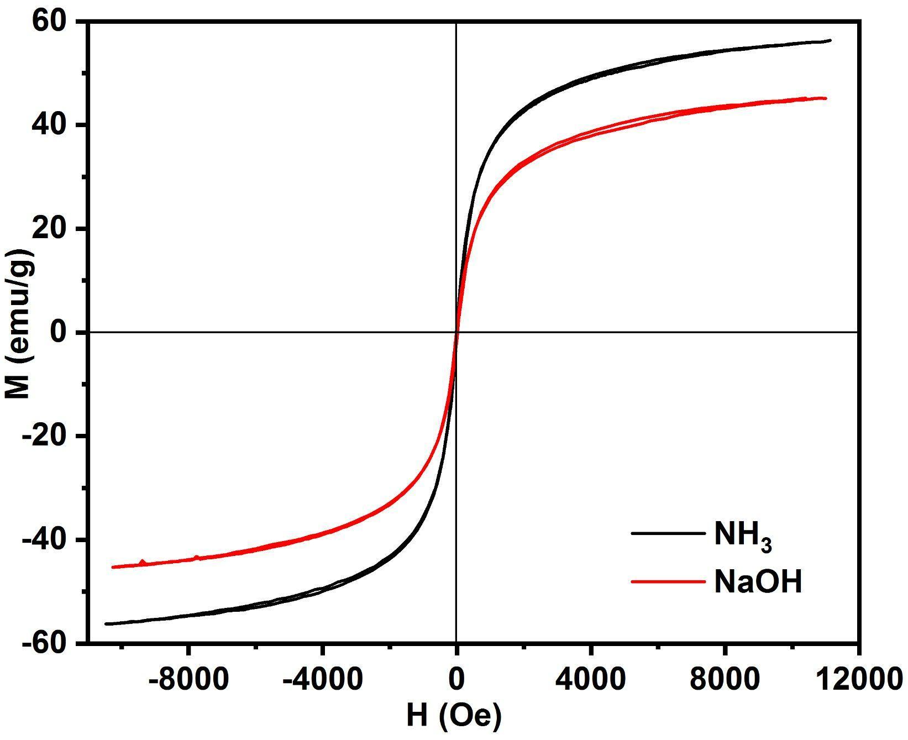
Hình 2.1. Đường từ của SPIONs tổng hợp bằng NaOH và NH_{3.}

Hình 2.1 cho thấy vòng trễ của các hạt nano oxit sắt được đo bởi VSM đối với cả hai tác nhân của môi trường kiềm là NH₃ và NaOH tương ứng. Độ từ hóa của SPION do NH3 tổng hợp đạt khoảng 56,2 emu/g, trong khi sử dụng NaOH chỉ đạt 45,2 emu/g. Do đó, SPION được tổng hợp bằng NH₃ cho kết quả đáng kinh ngạc so với sử dụng NaOH. Đối với các kết quả sau, chúng tôi ưu tiên sử dụng NH₃ làm chất tạo môi trường kiềm để điều chế SPION.

II.2. Ảnh hưởng của nhiệt độ

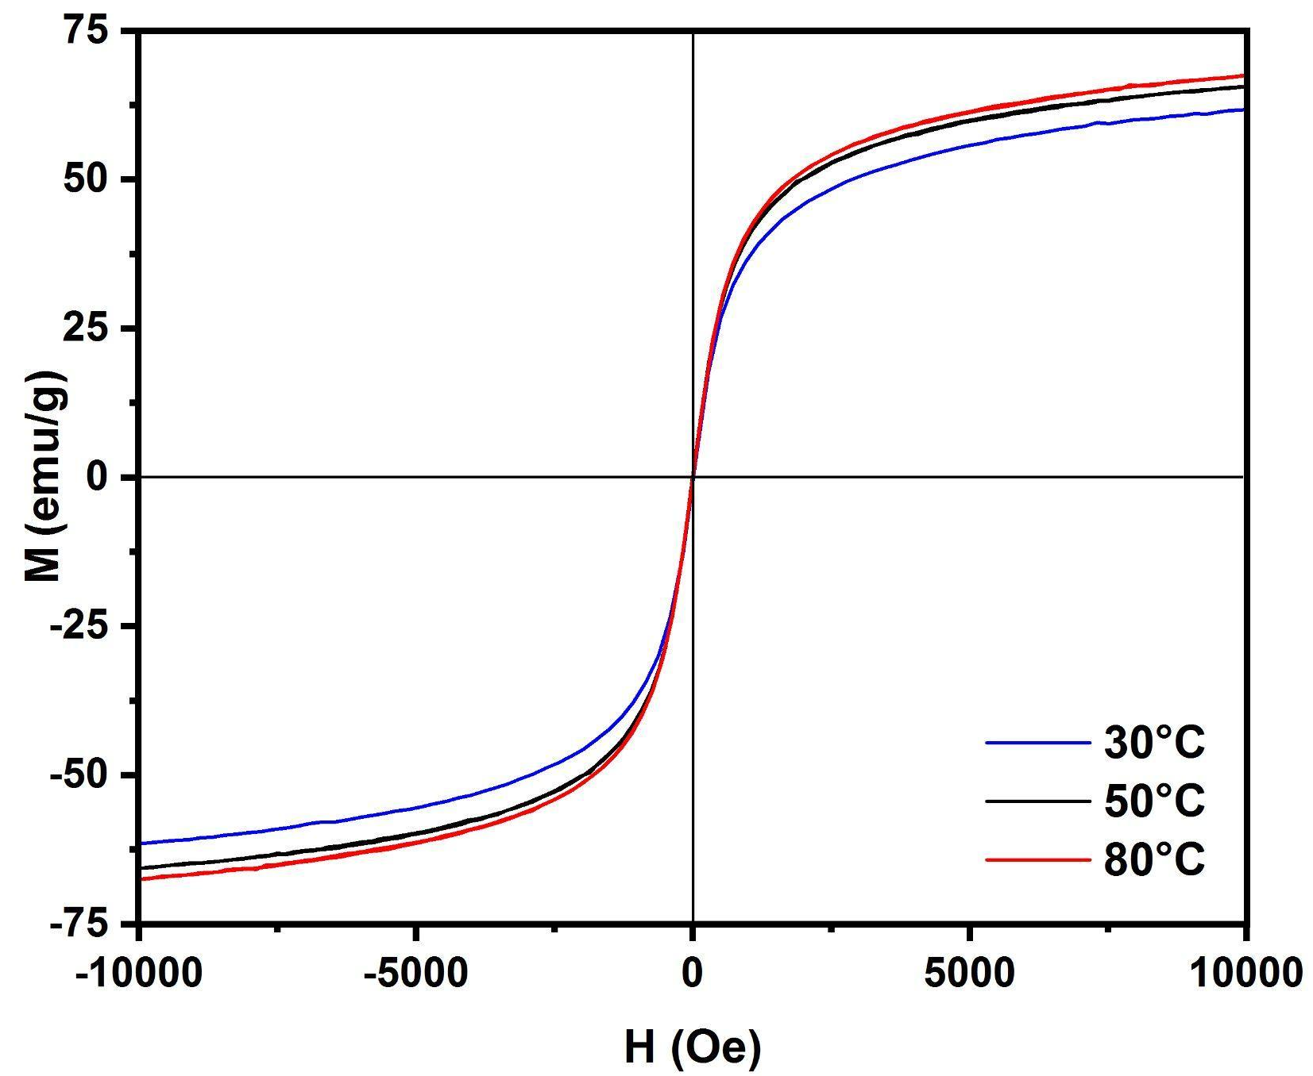
Hình 2.2. Đường từ của SPIONs tổng hợp ở 30°C, 50°C và 80°C.
Kết quả của các SPION tổng hợp được khảo sát ở các điểm nhiệt độ khác nhau. Độ bão hòa từ hóa của các SPION được thay đổi đáng kể theo sự gia tăng của nhiệt độ. Ở 80 ℃, độ bão hòa từ hóa đạt khoảng 66,3 emu / g trong khi nó chỉ đạt 61,68 emu / g ở 30 ℃.

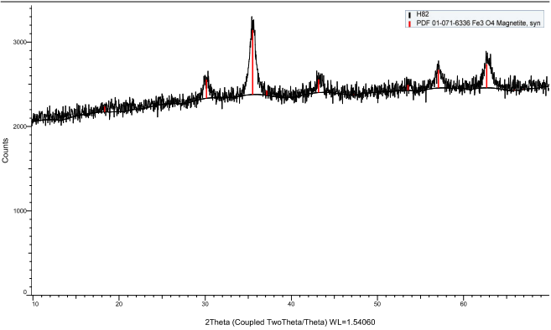 | 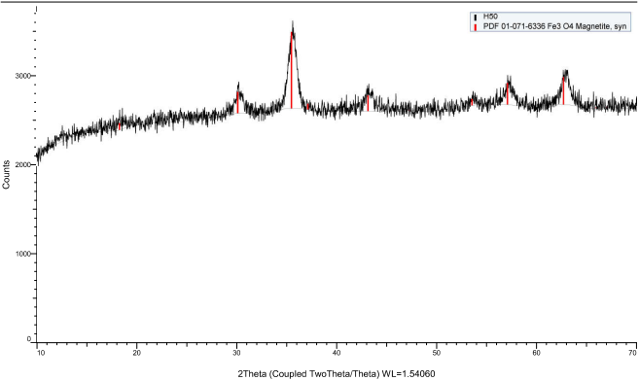 | 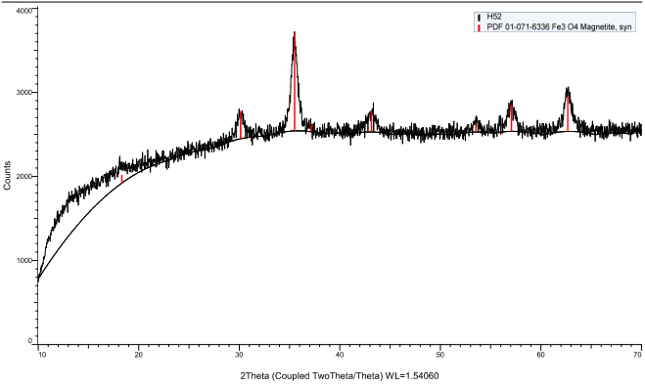

Hình 2.3. Kết quả XRD của SPIONs tại a) 30°C, b) 50°C and c) 80°C
Phổ XRD của SPION được trình bày trong Hình 2.3. Dữ liệu cho thấy các đỉnh nhiễu xạ ở 30,103°, 35,4°, 43,08°, 53,5°, đều trùng khít. Tuy nhiên tại pic 63,5 ⁰ thì ở 30°C và 50°C bị lệch chút, và chỉ ở nhiệt độ 80 ⁰ mới trùng khit. Do vậy trong các khảo sát tiếp theo chúng tôi sẽ lấy ở nhiệt độ 80⁰.

II.3. Ảnh hưởng của pH

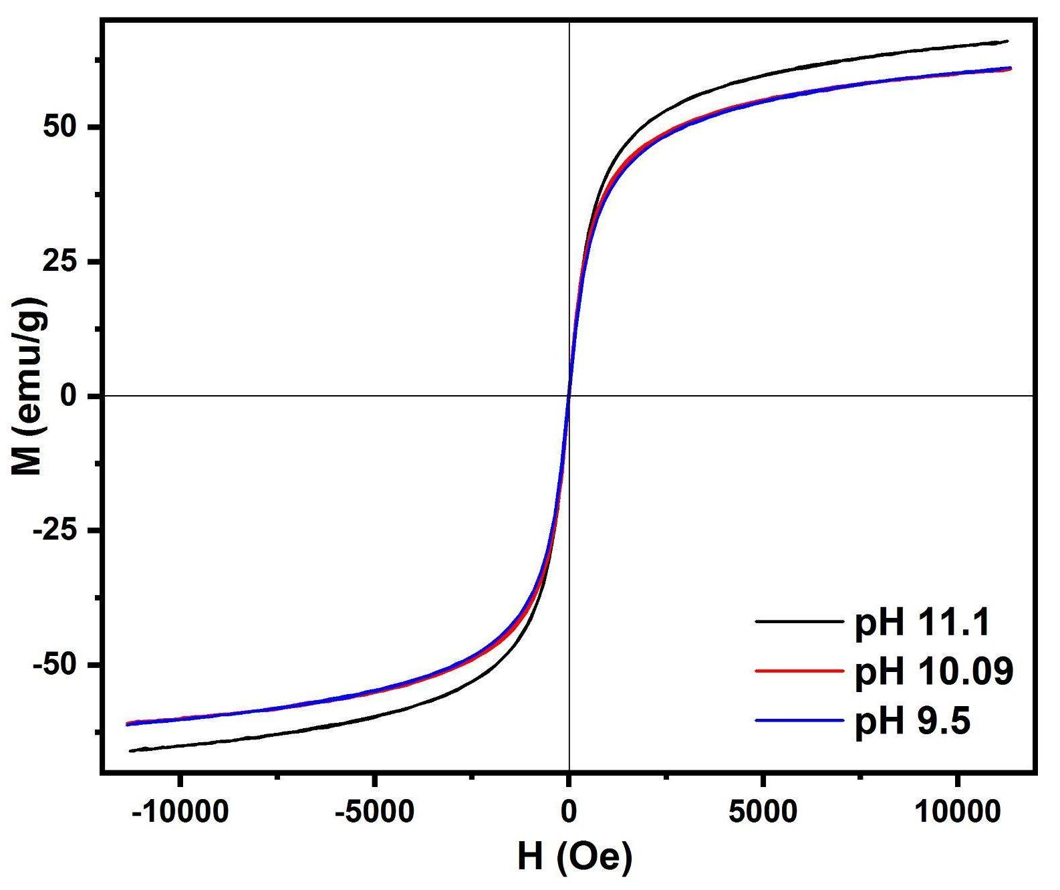
Hình 2.4. Đường từ của SPIONs tổng hợp tại các pH khác nhau ở T= 80॰C.
Độ bão hòa từ hóa cũng thay đổi theo sự gia tăng của mức độ pH được trình bày trong Hình 3.4. Tại 80 ℃, chúng tôi nghiên cứu ba điểm pH tương ứng là 9,5; 10,09 và 11,1. Với pH cao nhất 11,1, điểm bão hòa từ đạt khoảng 65,0 emu / g, tăng đáng kể so với pH thấp hơn 9,5 và 10,09 lần lượt là 60,71 emu / g và 60,47 emu / g. Hình thái và cấu trúc của các hạt nano tổng hợp được đánh giá bằng hình ảnh SEM trong hình 2.5. Hình dạng của các hạt nano khá đồng đều, trong đó kích thước trung bình của SPION là khoảng 15nm ở hầu hết các điểm đo được của các mức pH.

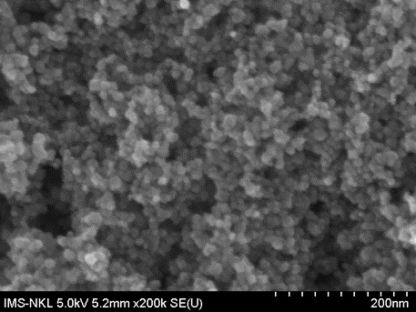
- pH 11,1
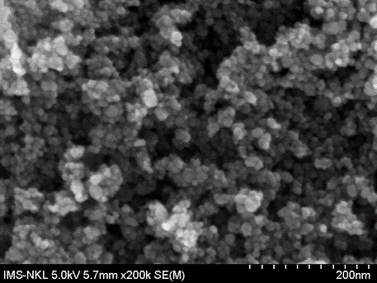 | 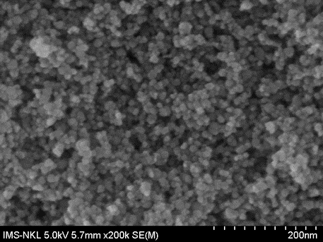
- pH 10.09 | - pH 9.5
Hình 3.5. Hình SEM của SPIONs tại các mức pH ở T=80℃

II.4. Fe₃O₄ tổng hợp ở điều kiện thí nghiệm tối ưu

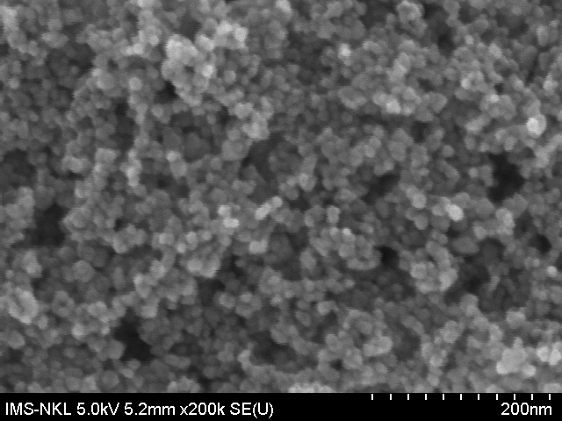 | 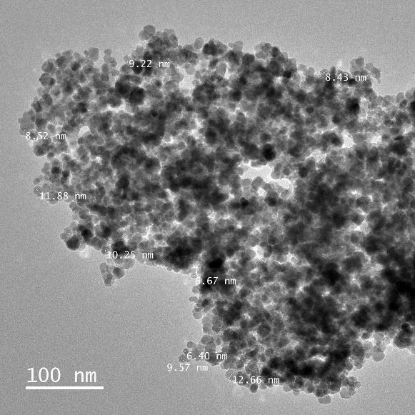
Hình 3.6. Hình ảnh SEM và TEM của mẫu SPION tổng hợp ở 80°C với pH 11.

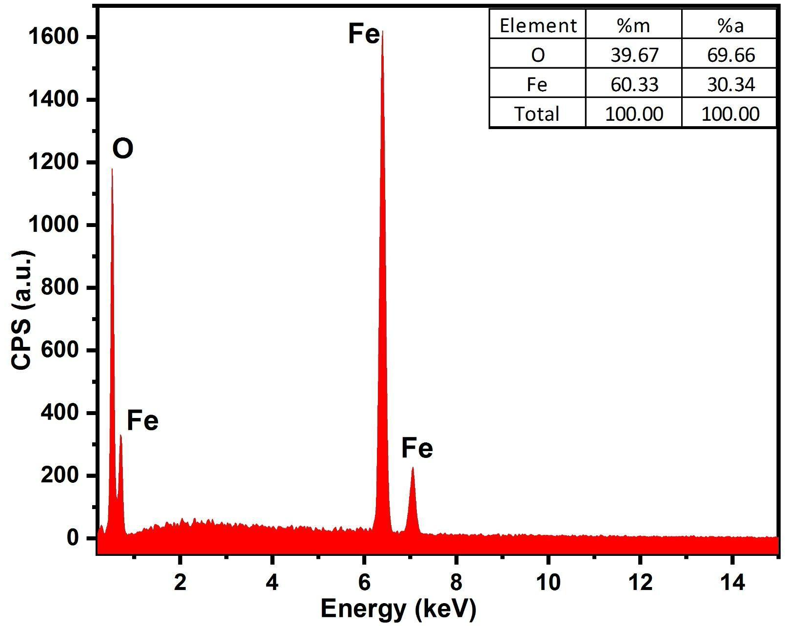

Hình 2.7. Kết quả EDX của SPION tổng hợp ở 80°C với pH 11.

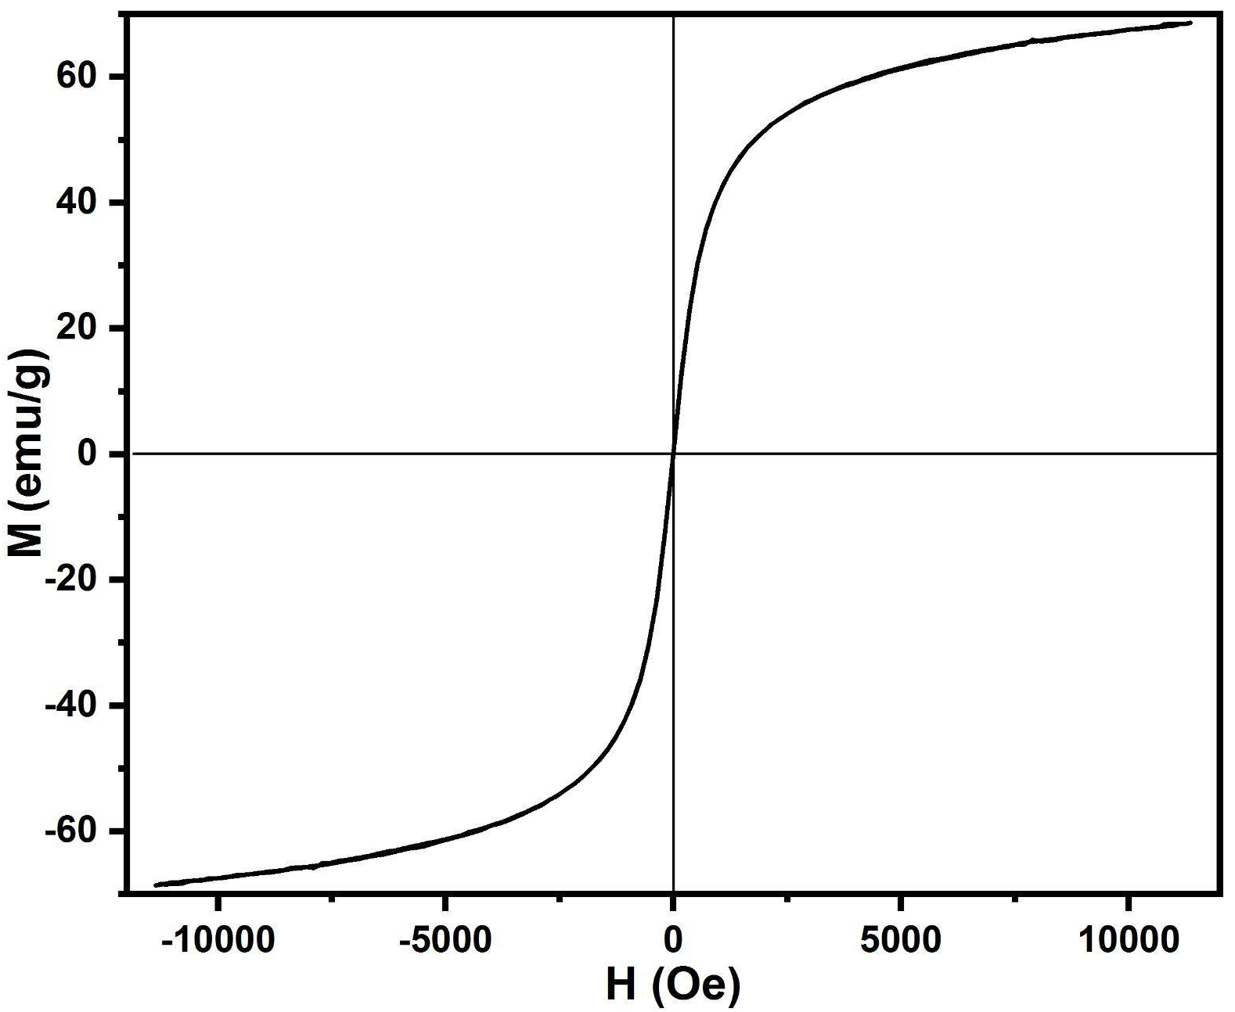
Hình 2.8. Đường từ của SPION tổng hợp ở 80°C với pH 11.
Thành phần nguyên tố của SPION ở 80 ℃ với pH 11 được trình bày trong Hình 2.7. Có thể quan sát thấy rằng các nguyên tố chính là oxy và sắt. Tỉ lệ mol của Fe/O bằng 3/4, đúng là tỉ số mol của Fe₃O₄. Hình ảnh TEM và SEM trong Hình 2.6 cũng trình bày hình thái của Fe₃O₄ - các hạt hình cầu nhỏ và phân bố đồng đều. Đặc điểm từ tính của SPION được mô tả trong Hình 8. bằng độ bão hòa từ hóa đạt 68 emu/g tổng hợp ở 80 ℃ với pH 11.

KẾT LUẬN VÀ KIẾN NGHỊ
Đã tổng hợp được nano oxit sắt siêu thuận từ Fe₃O₄( SPIONs ) ở điều kiện thích hợp: Tác nhân tạo kết tủa NH₃, nhiệt độ 80⁰ C, pH =11. Vật liệu thu được có kích thước nano khoảng 10-20nm. Có cấu trúc pha của Fe₃O₄ với độ từ khoảng 70 emu/g.
Trong thời gian tới Chúng tôi sẽ nghiên cứu để tổng hợp :
- Nanocomposite của Spions/HAp với Hap từ hóa chất bằng phương pháp đồng kết tủa nhằm định hướng ứng dụng trong điều trị ung thư.
- Nanocomposite của Spions/HAp với Hap đi từ quặng nhằm xử lý môi trường
- Nanocomposite của Spions/Cu BTC nhằm xử lý môi trường.

TÀI LIỆU THAM KHẢO
[1]. D.E.J. Waddington, T. Boele, R. Maschmeyer, Z. Kuncic, M.S. Rosen, High-sensitivity in vivo contrast forultra-low field magnetic resonance imaging using superparamagnetic iron oxide nanoparticles, Science Advanced, (2020); 6 : eabb0998.
[2]. J. Gallo, N. J. Long, E. O. Aboagye, Magnetic nanoparticles as contrast agents in the diagnosis and treatment of cancer, Chem. Soc. Rev., (2013) 42, 7816–33.
[3]. M. Wu, S. Huang, Magnetic nanoparticles in cancer diagnostics, drug delivery and treatment (Review). Mol. Clin. Oncol. (2017) 7, 738–742.
[4]. A. K. Hauser, R. J. Wydra, N. A. Stocke, W. Anderson, J. Z. Hilt, Magnetic nanoparticles and nanocomposites for remote controlled therapies, J. Control. Release (2015) 219, 76–94.
[5]. L. Yang, Z. Cao, H.K. Sajja, H. Mao, L. Wang, H. Geng, H. Xu, T. Jiang, W.C. Wood, S. Nie, et al. Development of Receptor Targeted Magnetic Iron Oxide Nanoparticles for Efficient Drug Delivery and Tumor Imaging. J. Biomed. Nanotechnol. (2008) 4, 439–449.
[6]. J.-H. Lee, J. Jang, J. Choi, S. H. Moon, S. Noh, J. Kim, J.-G. Kim, I.-S. Kim, K. I. Park, J. Cheon, Exchange-coupled magnetic nanoparticles for efficient heat induction. Nat. Nanotechnol. (2011) 6, 418–422.
[7]. S. Laurent, S. Dutz, U.O. Häfeli, M. Mahmoudi, Magnetic fluid hyperthermia: Focus on superparamagnetic iron oxide nanoparticles. Adv. Colloid Interface Sci. (2011) 166, 8–23.
[8] Ito A, Shinkai M, Honda H, Kobayashi T. Medical application of functionalized magnetic nanoparticles. J Biosci Bioeng. 2005 Jul;100(1):1-11. doi: 10.1263/jbb.100.1. PMID: 16233845.
[9] Lowenstam HA, Bull Geo. Soc. Am. (1962) 73, 435
[10] Kirschvink JL., Hagadon JW, in: Biomineralization of nano and micro-structures, Bauerlein E (Ed.) Wiley-VCH, Weinheim, p. 139.
[11]. Xu, P.; Zeng, G. M.; Huang, D. L.; Feng, C. L.; Hu, S.; Zhao, M. H.; Lai, C.; Wei, Z.; Huang, C.; Xie, G. X.; et al. Use of Iron Oxide Nanomaterials in Wastewater Treatment: A Review. Sci. Total Environ. 2012, 424, 1–10.
[12]. Kumar, A.; Singhal, A. Synthesis of Colloidal β - Fe ₂ O ₃ Nanostructures—influence of Addition of Co²⁺ on Their Morphology and Magnetic Behavior. Nanotechnology 2007, 18 (47), 475703.
[13]. Nurdin, I.; Johan, M. R.; Yaacob, I. I.; Ang, B. C.; Andriyana, A. Synthesis, Characterisation and Stability of Superparamagnetic Maghemite Nanoparticle Suspension. Mater. Res. Innov. 2014, 18 (sup6), S6-200-S6-203.
[14]. Wu, W.; Wu, Z.; Yu, T.; Jiang, C.; Kim, W. S. Recent Progress on Magnetic Iron Oxide Nanoparticles: Synthesis, Surface Functional Strategies and Biomedical Applications. Sci. Technol. Adv. Mater. 2015, 16 (2), 23501.
[15] Nguyễn Hữu Đức, Trần Mậu Danh, Trần Thị Dung (2007), “Chế tạo và nghiên cứu tính chất từ của các hạt Nanô Fe3O4 ứng dụng trong y sinh học”, Tạp chí Khoa học ĐHQGHN, vol. 23, trang 231-237.
[16] Mascolo, M., Pei, Y., & Ring, T. (2013), “Room Temperature Co-Precipitation Synthesis of Magnetite Nanoparticles in a Large pH Window with Different Bases”, Materials, 6(12), Pages 5549–5567.
[17] Patricia Berger, Nicholas B. Adelman, Katie J. Beckman, Dean J. Campbell, and Arthur B. Ellis (1999), “Preparation and Properties of an Aqueous Ferrofluid”, Journal of Chemical Education, Volume 76, Pages 943-948.
[18] G. Gnanaprakash, S. Mahadevan, T. Jayakumar, P. Kalyanasundaram, John Philip, Baldev Raj (2007), “Effect of initial pH and temperature of iron salt solutions on formation of magnetite nanoparticles”, Materials Chemistry and Physics, Volume 103, Pages 168–175.
[19] P. Datta, 17-Magnetic gels, Polymeric Gels, Characterization, Properties and Biomedical Applications, Woodhead Publishing Series in Biomaterials (2018) 441-465.
[20] M. Osial, P. Rybicka, M. Pękała, G. Cichowicz, M.K. Cyrański, M.K. P. Krysiński, Easy Synthesis and Characterization of Holmium-Doped SPIONs. Nanomaterials (2018) 8, 430.
[21]. A.S. Thakor, J.V. Jokerst, P. Ghanouni, J.L. Campbell, E. Mittra, S.S. Gambhir, Clinically Approved Nanoparticle Imaging Agents. Journal of nuclear medicine: official publication, Society of Nuclear Medicine, (2016) 57(12), 1833–1837.
[22]. V. Trujillo-Alonso, E.C. Pratt, H. Zong, A. Lara-Martinez, C. Kaittanis, M.O. Rabie, V. Longo, M.W. Becker, G.J. Roboz, J. Grimm, M.L. Guzman. FDA-approved ferumoxytol displays anti-leukaemia efficacy against cells with low ferroportin levels. Nature nanotechnology, (2019) 14(6), 616–622.
[23] HU, B.2009
[24] Andrade, Valente . 2012
[25] Amstad E, Zurcher S, Mashaghi A, Wong JY, Textor M, Reimhult E. Surface functionalization of single superparamagnetic iron oxide nanoparticles for targeted magnetic resonance imaging. Small. 2009;5(11):1334–1342.
[26] Sengupta S, Sasisekharan R. Exploiting nanotechnology to target cancer. Br J Cancer. 2007;96(9):1315–1319.
[27] Ruoslahti E, Bhatia SN, Sailor MJ. Targeting of drugs and nanoparticles to tumors. J Cell Biol. 2010;188(6):759–768.

